2021年福州中考体育方案
日前，福州市教育局发布《福州市2021年初中毕业升学体育考试（身体素质与运动技能测试）工作方案》。2021年初中毕业升学体育考试总分40分，其中体育与健康基本知识占4分；身体素质与运动技能占36分。身体残疾、丧失运动能力或患有严重疾病以及患不适合剧烈运动疾病的考生，可申请免考。进入考场前因临时伤、病（含女生生理期），不能按时参加体育考试的考生，可申请缓考。
各项目的评分标准
如何申请免考、缓考
考试时间安排

考试项目
升学体育考试项目共四项，根据省教育厅要求，对运动技能类项目和身体素质类项目分别采用抽考和抽选考方式抽出考试项目。
必考类：1000米跑（男）、800米跑（女）或200米游泳（泳姿不限），考生按性别从2个选项中自选1项考试。
抽考类：篮球(运球绕杆往返)。
抽选考类：立定跳远、引体向上（男）/斜身引体（女）、双手头上前掷实心球，考生按性别从3个项目中自选2项考试。
各项目评分标准：

福建省2021年初中毕业升学体育考试
评分表（男生）
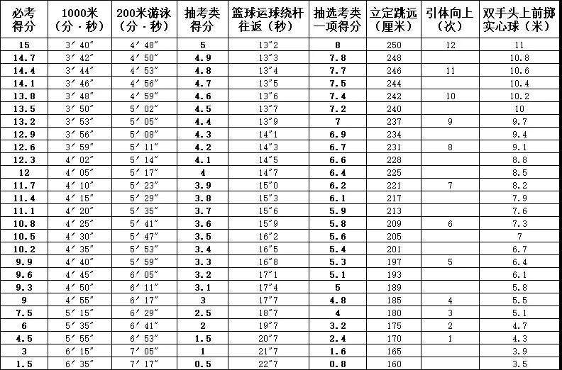
福建省2021年初中毕业升学体育考试
评分表（女生）
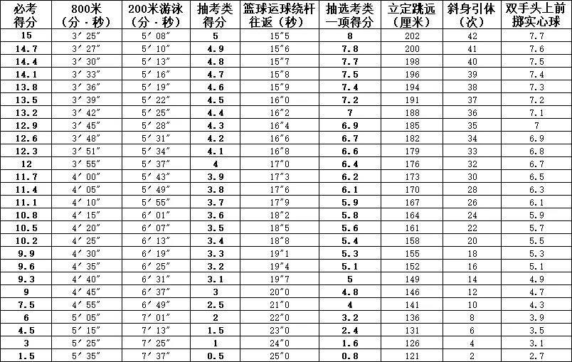
（注：为方便各位考生核对成绩，市教育局已将省教育厅发布的百分制得分换算成实际得分。）
考试成绩总分40分
2021年初中毕业升学体育考试投档计分方式为分数制，总分为40分，其中体育与健康基本知识占4分（考试时间：《体育与健康基本知识》考试与《道德与法治》科目同场合卷进行，单独一个模块，考试时间合计为100分钟，即原《道德与法治》考试时间为90分钟，增加《体育与健康基本知识》考试时间10分钟），身体素质与运动技能占36分。
身体素质与运动技能36分，其中，必考类项目满分为15分，抽考类项目满分为5分，抽选考身体素质类共2项，每项满分为8分。
根据福州市中招细则计分办法，考试成绩得分相加后保留小数点后一位数为最后得分，小数点后一位数计算方法为：小数点后的数字小于0.25分（不含0.25分）不予计算；大于或等于0.25分，小于0.75分，计为0.5分；大于或等于0.75分，计为1分。
考试时间安排
鼓楼区、台江区、仓山区、晋安区、马尾区及省、市属有关学校考试时间为2021年4月15日-30日（含游泳项目）。值得一提的是，今年游泳项目与其他考试项目同步进行，不再另行安排时间。缓考的考生、回原籍考生、往届生考试时间为5月16日。
长乐区考试时间须与城区同步完成，其他县（市）区初中毕业升学体育考试需在6月1日前完成。
免考这样申请
身体残疾、丧失运动能力或患有严重疾病以及患不适合剧烈运动疾病的考生，可申请免考。
申请免考需提交以下材料，并注明考生学籍号、姓名等信息。
（1）身体残疾、持有残疾证考生：①身份证（户口簿）原件及复印件；②免考申请表;③残疾证原件及复印件。
（2）患有严重疾病以及患不适合剧烈运动疾病的考生：①身份证（户口簿）原件及复印件；②免考申请表;③二级以上综合医院疾病证明原件;④近三年病历原件及复印件、医院检查报告单。

申请程序：
由考生填写免考申请表，经家长、班主任签字，学校审核，并在考生所在班级公示三天无异议后，鼓楼、台江、仓山、晋安、马尾区属学校考生由所属区教育局初审，免考申请表加盖区教育局公章后报市教育局，由市教育局组织医务专业人员统一审核；省、市属有关学校加盖学校公章后报市教育局，由市教育局组织医务专业人员统一审核。

计分方法：
（1）身体残疾、丧失运动能力，具有残疾证的免考生，考生成绩以当年参加初中毕业升学体育考试考生（不含缺考、免考的考生）身体素质与运动技能成绩的平均分按中招细则计分办法保留小数点后一位数计算，体育与健康基本知识理论考试成绩按实际得分计算。
（2）患有严重疾病以及患不适合剧烈运动疾病的免考生，考生成绩以当年参加初中毕业升学体育考试考生（不含缺考、免考的考生）身体素质与运动技能成绩的平均分的80%按中招细则计分办法保留小数点后一位数计算，体育与健康基本知识理论考试成绩按实际得分计算。

缓考这样申请
进入考场前因临时伤、病（含女生生理期），不能按时参加体育考试的考生，可申请缓考。
申请缓考需提交以下材料：
（1）缓考申请表；
（2）二级以上综合医院疾病证明、原始病历及医院检验报告单；
（3）女生生理期由学校出具证明；

申请程序：
由考生填写缓考申请表，经家长、班主任签字，向学校提出申请，由学校报市教育局备案。

正式考试当天,若考生出现临时伤、病无法参加考试,考生需及时向学校报告,由学校向考点主考报告，并于考试结束次日收齐该生缓考申请材料向市教育局报备,作缓考处理，否则按缺考处理。

其他注意事项：
（1）在体育考试过程中，原则上不得申请缓考，考生中途无故退出视为弃考，弃考项目按缺考处理。缓考只设置一次，缓考考生考试与往届生考试同时进行。
（2）若考试现场考生出现身体异常状况或受伤，无法继续完成考试,经现场医疗队伍确诊，由现场主考做出判断，作缓考处理，全部项目成绩无效，以缓考成绩为准，缓考不更改考试项目。
（3）在缓考当天或缓考考试过程中，考生确实因身体原因无法参加或完成全部考试，经现场医疗团队和仲裁工作组、巡视小组审核确认，按免考处理。考生成绩以当年参加初中毕业升学体育考试考生（不含缺考、免考的考生）身体素质与运动技能成绩的平均分的60%按中招细则计分办法保留小数点后一位数计算，体育与健康基本知识理论考试成绩按实际得分计算。缓考当天因身体原因无法参加考试的考生，原则上本人须到考场审核确认；特殊原因无法到现场的，由学校报备至考场检录组，当天未报备的一律按缺考处理。申请免考的考生按照免考申请程序，填写免考申请表，并提供相关材料，经家长、班主任签字，学校审核盖章后由仲裁工作组报主考教育行政部门备案。缓考结束后不再受理其他免考申请。

疫情防控工作
目前仍处于疫情防控期间，福州市教育局要求，各县（市）区、各学校认真落实《福州市2021年初中毕业生升学体育考试疫情防控工作方案》要求，组织做好考生、考务工作人员健康筛查，填写《2021年初中毕业生升学体育考试考生健康申明卡及安全考试承诺书》，落实各项考点疫情防控措施。
福州市2021年初中毕业生
升学体育考试疫情防控工作方案
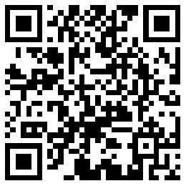

祝各位学子
在2021年中考体育中
步步顺利，门门优异！

